

1. 基本介绍：

Connman直接接管了DNS的服务。

（DNS（DNS的作用就是进行域名解析的，如果要ping一个域名就需要DNS的）我们可以通过打开文件cat /etc/resolv.conf进行配置。但有connman服务，我们的DNS配置会消失，所以需要先关闭connman）

关闭connman就是关闭：/etc/init.d/S45connman

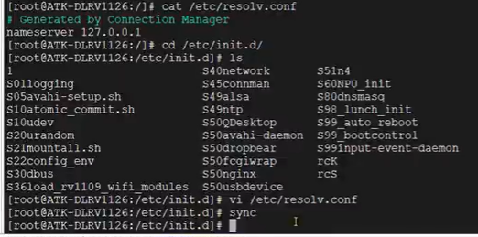

我们不关闭connman，此时配置DNS，并重启开发板：

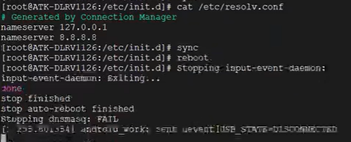

会发现DNS的配置会消失。

现在,我们要实现：开机自启动后配置IP。那么操作如下：

首先，在如图的目录下，随便打开一个S开头的文件

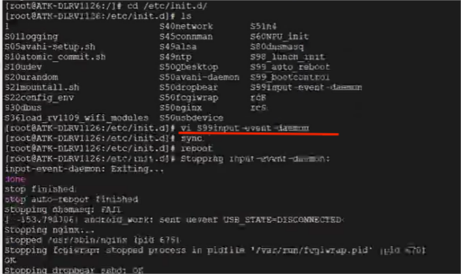

再往配置服务器的文件中追加DNS的配置。

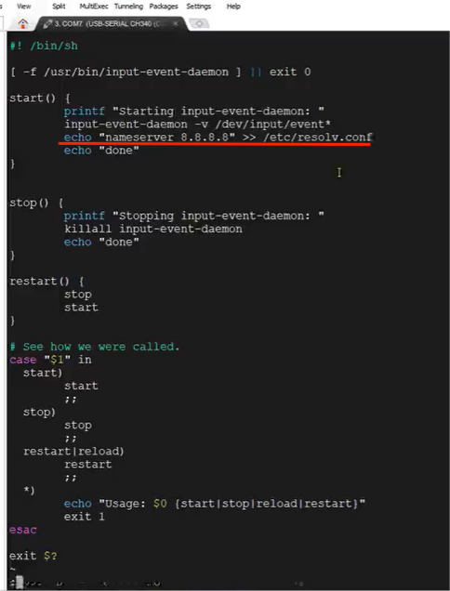

关闭connman的另一个原因是：连接管理守护进程：connmand，会自动地获取IP地址。如果不关闭它的话，后面设置了静态IP地址以后，重启系统就会发现etho可能会有两个IP地址。其中一个IP地址是通过连接管理守护进程（connmand）自动获取的。另外一个IP地址是我们手动设置的静态IP地址。

1. 关闭connman相关服务

关闭的命令就是： ./S45connman stop

1. 配置/etc/network/interfaces

配置静态IP地址：打开文件：cd /etc/network/ 并查看 ls:

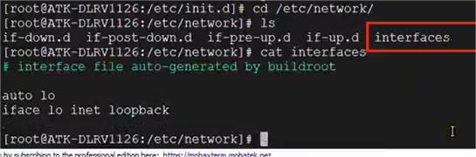

修改interfaces的原因是：

开发板启动后， /etc/init.d目录下的S开头的文件就会一一定的顺序依次执行。

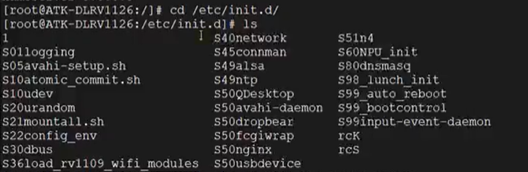

其中S40network文件运行的时候： cd /etc/init.d/S40network 可看到：

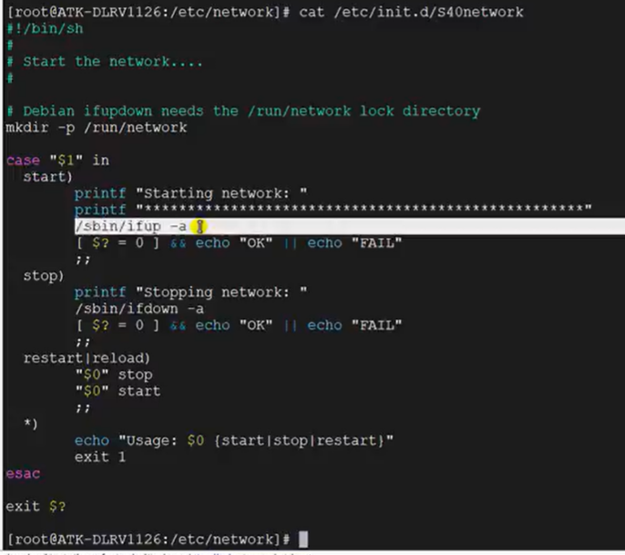

运行start后就会执行 /sbin/ifup -a 命令。就会执行操作：读取解析interfaces文件，进而配置IP地址。所以，想要设置静态IP地址的话。我们就要去修改这个interface文件。

修改完成之后：就可以在/etc/init.d下添加自启动文件来设置一些功能，比如说添加DNS，设置网络等：

1. ping测试验证

流程总结如下：

1.基本流程：

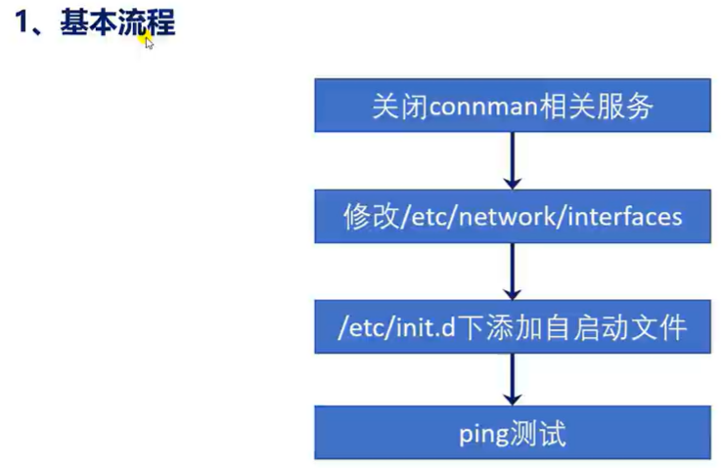

2.关闭connman服务：

在/etc/init.d目录下新建一个文件，文件的内容如下：

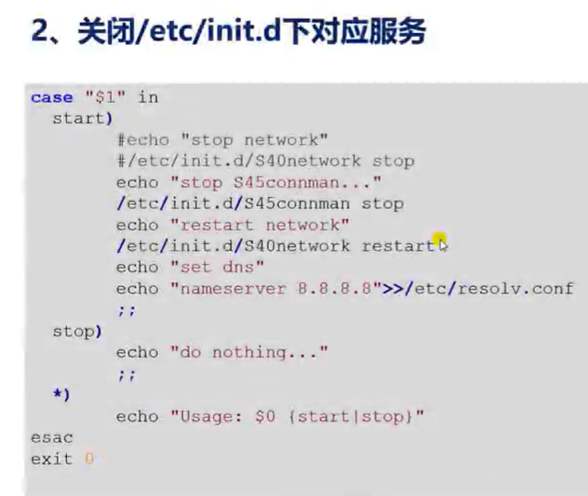

操作流程如下：新建的文件的内容就是上图代码。

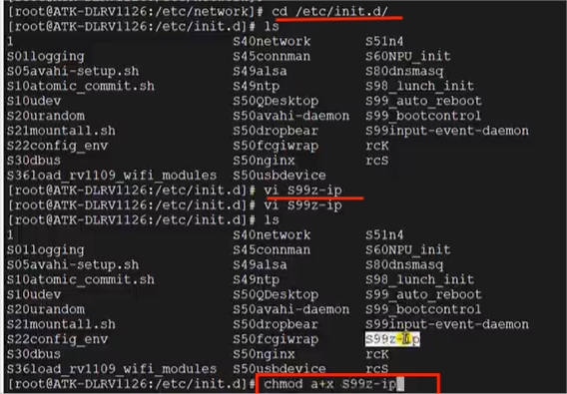

3.配置/etc/network/interfaces；

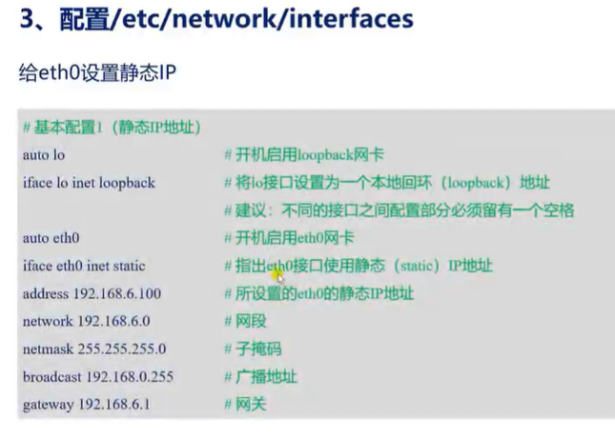

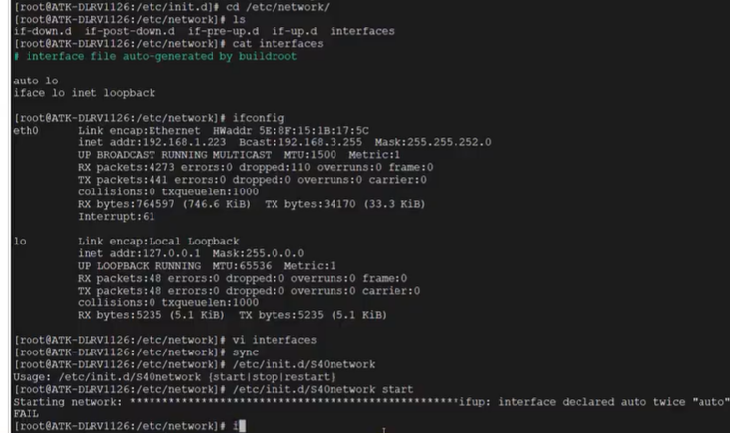

配置完成后使用reboot重启开发板（不必像她一样只启动S40network）

